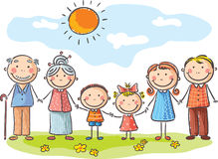
Propozycje działań i aktywności w domu dla dzieci
z grupy V

Temat tygodnia: Duże i małe rodziny w akcji
poniedziałek: 25.05.2020r.

Temat dnia: Rodziny duże, rodziny małe – wszystkie wspaniałe ..

Przewidywane osiągnięcia dziecka:
- rozwiązuje zagadki słowne i układa z liter rozwiązania,
- rozwiązuje krzyżówkę,
- cieszy się z własnego zwycięstwa, ale również docenia i honoruje cudze zwycięstwo,
- przestrzega ustalonych reguł gry,
- wskazuje zbiory spełniające określone kryterium ilościowe i jakościowe,
- aktywnie słucha czytanego tekstu, koncentruje się na jego znaczeniu,
- realizuje zadania na podstawie analizy słuchanego tekstu,
- rozumie wartość i społeczną rolę rodziny,
- słucha utworów z różnych gatunków muzycznych,
- wypowiada się na temat upodobań i zainteresowań muzycznych w swojej rodzinie.

Proponowane zajęcia dla dzieci
- Idzie, idzie maj – rozwiązywanie krzyżówki.
- W powietrzu się unosi, ludzi z miejsca na miejsce przenosi. samolot
- Gdy do przedszkola przychodzimy, to się w niej bawimy. sala
- Idzie maj, szumi… gaj
- Na wielkim ekranie rodzinne oglądanie. kino
- Kierowca i dwa koła, jeździć można dookoła. rower
- Czarny lub biały z komina uchodzi, czystemu powietrzu na pewno zaszkodzi. Dym

Krzyżówka 18

- Z rozwiązanym hasłem, wymyśl co może ci się kojarzyć. Narysuj swoje rozwiązanie w zeszycie.

Dziecko wymyśla ciąg dalszy, czyli co może być majowe, np. majowy deszczyk, majowy weekend, majowy wiatr, majowy kwiat.

[Środki dydaktyczne: arkusz papieru z narysowanymi polami krzyżówki, kartoniki z literami]
- Na rodzinny piknik – gra planszowa [Karta pracy].

W pierwszym polu będzie napis ,,dom”, a ostatni ,,piknik”. Pozostałe pola gry wymyśl samodzielnie, rozrysuj planszę i instrukcję gry. Przygotuj kostkę, pionki i zaproś domowników do wspólnej gry.

Rodziny wokół nas – twórczość plastyczna.

Zastanów się jakie rodziny znasz, które mieszkają obok ciebie, o jakich słyszałeś lub odwiedzałeś. Narysuj swoją wybraną rodzinę.

Po narysowaniu pracy rozmawiamy z dzieckiem i wyjaśniamy, co to jest rodzina, czy jest ważna, czy są rodziny małe lub duże, o ważności każdej z osób w rodzinie.
- Wianek – próby wycia wianka z kwiatów polnych (stokrotki, mniszka lekarskiego).

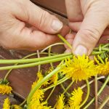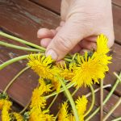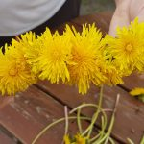

Wianuszek – zabawa ruchowa. Dziecko chodzi mówiąc:

Kwiatuszek, kwiatuszek, zrobimy wianuszek.

Jak córeczka go ponosi, da go temu kto poprosi!

Rodzinne granie – rodzinne słuchanie.

Poszukaj w domu instrumentów muzycznych, zaproś rodziców do wspólnego muzykowania. Jeżeli nie posiadasz instrumentu, wymyśl sam z tego co akurat masz np.: plastikową butelkę napełni ryżem lub pudełko.

Propozycje do samodzielnego wykonania instrumentów:

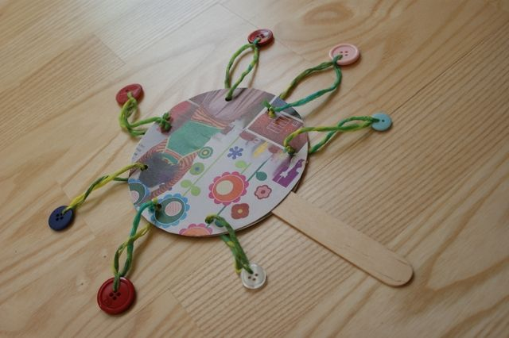
Dodatkowe materiały:
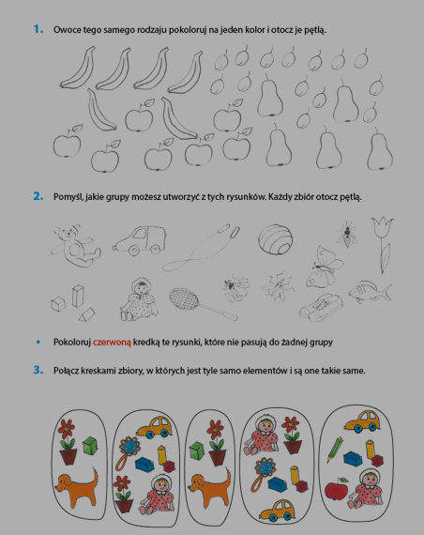

Pokoloruj według kodu
